Европейская экономическая комиссия

Комитет по внутреннему транспорту

Рабочая группа по перевозкам скоропортящихся
пищевых продуктов

Семьдесят первая сессия
Женева, 6−9 октября 2015 года
Пункты 5 а) и 6 предварительной повестки дня
Предложения по поправкам к СПС: предложения,
по которым еще не приняты решения
Справочник СПС

Толкование метода измерения площади наружной поверхности стенок автомобилей-фургонов без окон в грузовом отсеке

Представлено Соединенным Королевством

I. Введение

1. Первоначально данная тема была поднята на шестьдесят шестой сессии WP.11. В ходе ее обсуждения возникли некоторые разногласия по поводу существующих трудностей. Проблема состоит в том, что в отношении автомобилей-фургонов ряда конструкций были установлены менее высокие коэффициенты K по сравнению с коэффициентами, которые могли бы быть предусмотрены в ином случае.
2. Существующий текст СПС, касающийся измерения площади наружной поверхности изотермических автомобилей-фургонов, использовать применительно ко всем формам и размерам транспортного средства нереально. Гладкие контуры кузова автомобиля-фургона затрудняют определение надлежащих точек, в которых следует производить измерения. Например, ширина пола зачастую отличается от ширины потолка, а передняя часть транспортного средства может быть уже его задней части, где установлена боковая дверь.
3. При измерении наружных поверхностей автомобилей-фургонов невозможно учесть незаполненные пустоты в конструкции. Пустоты в стенках автомобиля-фургона без окон в грузовом отсеке могут также включать стальные конструкции, отводящие внешнее тепло к наружной границе теплоизоляционных панелей стенок. Этот момент проиллюстрирован на приведенном ниже рисунке. Серым цветом показана основная теплоизоляционная панель, а черным − пустоты, заполненные пенопластом различной толщины.
4. В ходе голосования по пересмотренному предложению, состоявшегося в 2014 году, пять государств высказались за его принятие (Италия, Польша, Португалия, Соединенные Штаты Америки и Франция) и одно − против (Германия). При объяснении мотивов голосования Германия заявила, что в данном предложении все еще отсутствуют такие элементы, как требующиеся поправки к образцу протокола испытания.
5. С учетом вышеизложенного вопрос о протоколе испытания был вновь обсужден на состоявшемся в 2015 году в Португалии совещании подкомиссии Международного института холода (МИХ) по перевозкам холодильным транспортом. Было согласовано решение о том, какая именно информация необходима в протоколе испытания для обоснования предложения на следующей сессии WP11.

II. Предлагаемая поправка

6. В пункт 1.2 добавления 2 к приложению 1 включить следующий текст:
"Для расчета средней поверхности кузова автомобилей-фургонов без окон в грузовом отделении назначенные компетентными органами эксперты выбирают один метод или комбинацию из следующих трех методов.
Метод A. Изготовитель предоставляет чертежи и расчеты, относящиеся к внутренним и наружным поверхностям.
Площади поверхностей S_{e} и S_{i} определяются с учетом проекций поверхности конкретных конструктивных особенностей неровностей поверхности, например изгибов, гофр, арок колес и т.д.
Метод B. Изготовитель предоставляет чертежи, и компетентный орган использует расчеты в соответствии со схемами и формулами, приведенными в Справочнике СПС (с учетом рис. 1, 2 или 3, а также рис. 4 и 5).
S_{i} = (((WI x LI) + (WI x LI) + (W_{i} x W_{i})) x 2)
S_{e} = (((WE x LE) + (WE x LE) + (W_{e} x W_{e})) x 2),
где:
WI − ось Y внутренней поверхности,
LI − ось X внутренней поверхности,
W_{i} − ось Z внутренней поверхности,
WE − ось Y наружной поверхности,
LE − ось X наружной поверхности,
W_{e} − ось Z наружной поверхности.
Использование наиболее приемлемой формулы для оси Y внутренней поверхности
WI = (WIa x a + WIb x (b + c/2) + WIc x c/2) / (a + b + c)
WI = (WIa x a/2 + WIb (a/2 + b/2) + WIc (b/2) / (a + b)
WI = ((WIb x b)+(WIb x c) – ((WIb – WIc) x c) +
(2 x ((WIb – WIa) x a ))) / (a + b + c),
где:
WIa − внутренняя ширина на полу или между колесными нишами,
WIb − внутренняя ширина на высоте вертикального края от пола или над колесными нишами,
WIc − внутренняя ширина крыши,
a − высота вертикального края от пола,
b − высота либо от нижней части вертикального края до крыши, либо от верхней точки колесной ниши до верхней точки вертикального края от пола,
c − высота от крыши до точки b.
Наряду с обеими формулами для осей X и Z внутренней поверхности:
LI = ((LIa x a) + (LIb + LIc) / 2 x b + (LIc x c)) / (a + b + c),
где:
LIa − внутренняя длина пола,
LIb − внутренняя длина над колесными нишами,
LIc − внутренняя длина крыши,
a − высота от LIa до Lib,
b − высота от LIb и LIc,
c − высота от LIc до крыши.
Wi = (Wi задняя часть + Wi передняя часть) / 2,
где:
Wi задняя часть − ширина поперечной перегородки,
Wi передняя часть − ширина у края двери.
Внешняя поверхность рассчитывается с использованием указанных ниже формул:
WE = WI + среднее заявленное значение толщины,
LE = LI + среднее заявленное значение толщины,
We= Wi + среднее заявленное значение толщины.
Метод С. Если ни один из указанных методов не является для экспертов приемлемым, внутренняя поверхность измеряется в соответствии с рисунками и формулами, указанными для метода B.
В этом случае значение K рассчитывается на основе площади внутренней поверхности, при этом толщину изоляции принимают за нулевую. При таком значении K средняя толщина изоляции рассчитывается исходя из предположения, что λ для изоляции имеет значение, равное 0,025 Вт/м·K.
d = S_{i} x ΔT x λ / W
После определения толщины изоляции рассчитывается площадь наружной поверхности и определяется средняя поверхность. Окончательное значение K выводится методом последовательной итерации".

III. Протокол испытания

7. Чтобы отразить размеры автомобилей-фургонов без окон в грузовом отделении в образце протокола испытаний № 1A, приведенном в добавлении к приложению 1, указываются максимальная внутренняя длина и высота, ширина по верху и по низу, а также использовавшиеся метод и рисунки.

IV. Предлагаемая поправка

8. Включить в добавление 1 к приложению 1 (образец протокола испытания № 1А) после фразы "полезный внутренний объем кузова" следующий текст:
"Использованный метод^{1, 3} Использованные рисунки^{1, 3} ".

V. Справочник СПС

8. Предлагается включить следующие чертежи в Справочник СПС с примерами.
Рис. 1
Средние заявленные
значения толщины (мм)
заявленные значения толщины
HE = HI + заявленные значения толщины
локальные формы,
не принимаемые
во внимание

Рис. 2
Рис. 3
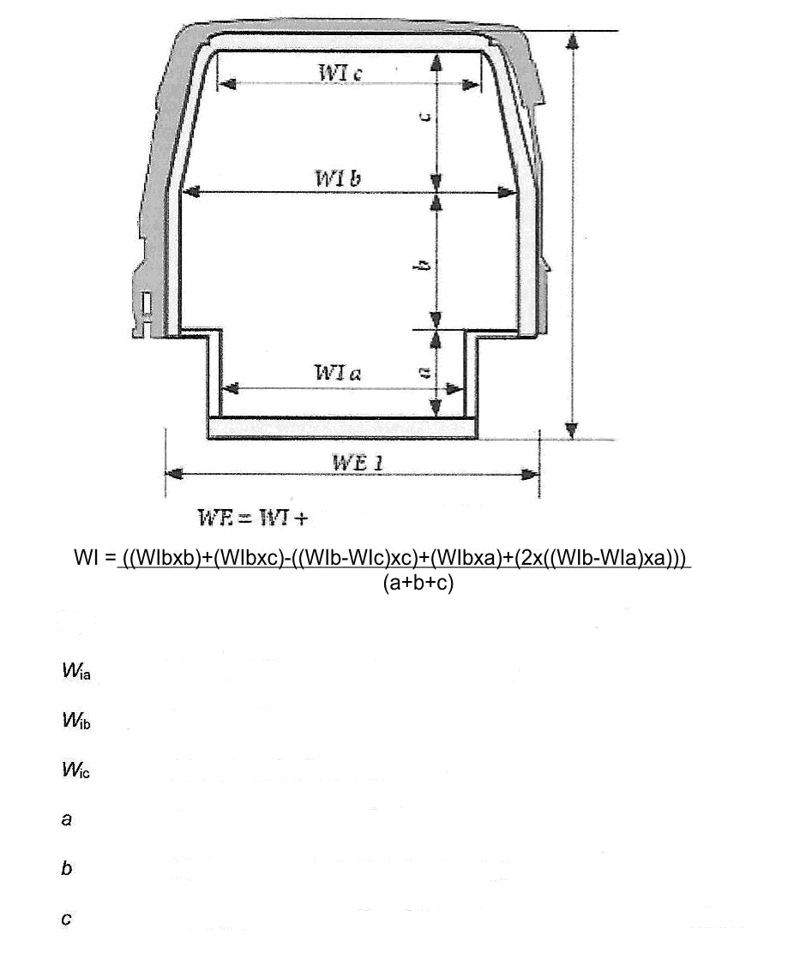
средние заявленные значения толщины
− внутренняя ширина между колесными нишами,
где:
− внутренняя ширина над колесными нишами,
− внутренняя ширина крыши,
− внутренняя высота колесных ниш,
− внутренняя высота над колесными нишами,
− внутренняя высота над колесными нишами в месте окончания ширины боковой стенки.
,

Рис. 4
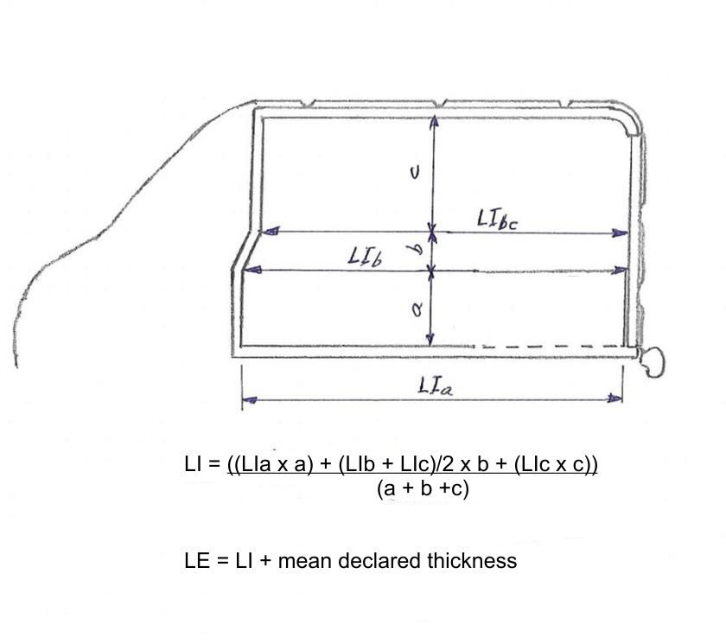
среднее заявленное значение толщины

Рис. 5
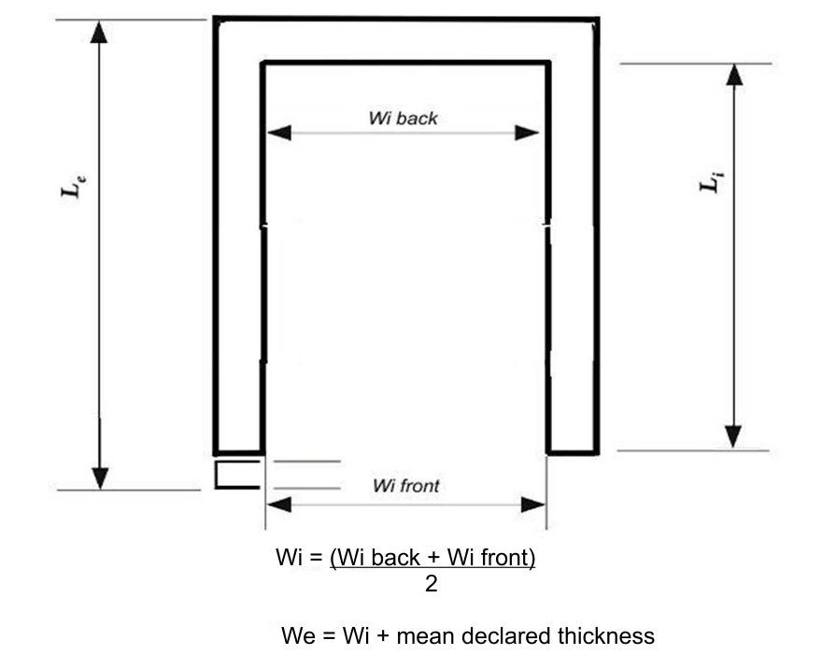
Wi задняя часть
Wi передняя часть
(Wi задняя часть + Wi передняя часть)

2
Wi + среднее заявленное значение толщины

VI. Примеры

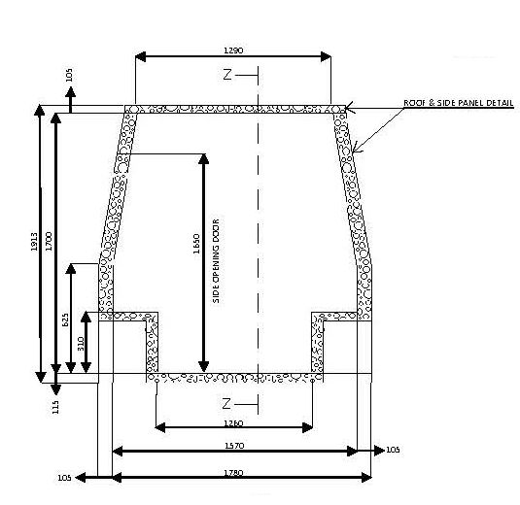
панели крыши и боковой стенки
боковая дверь

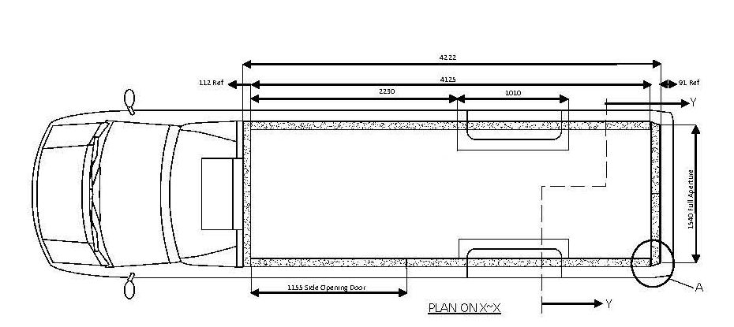
боковая дверь
Схема X~X
полный проем

Метод А

Внутренняя поверхность
Внешняя поверхность
Крыша
4,125
Крыша
4,222
1,29
5,32125
1,5
6,333
Пол
4,125
Пол
4,222
1,57
6,48
1,78
7,52
Боковые стенки
4,125
Боковые стенки
4,22
1,7
14,025
1,913
16,15337
Поперечная перегородка
Поперечная перегородка
1,29
1,5
1,70
1,72
1,91
2,55
1,57
1,8
Дверь
Дверь
1,29
1,5
1,7
1,72
1,913
2,55
1,57
1,78
Si
29,27
Se
35,11
с нишами колес
0,1922
Si
29,46
Se
35,30

Метод B (без учета колесных ниш)

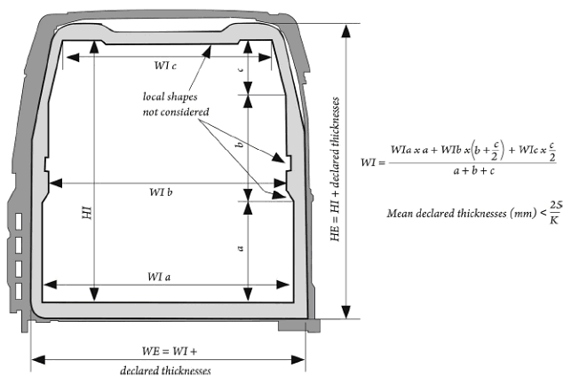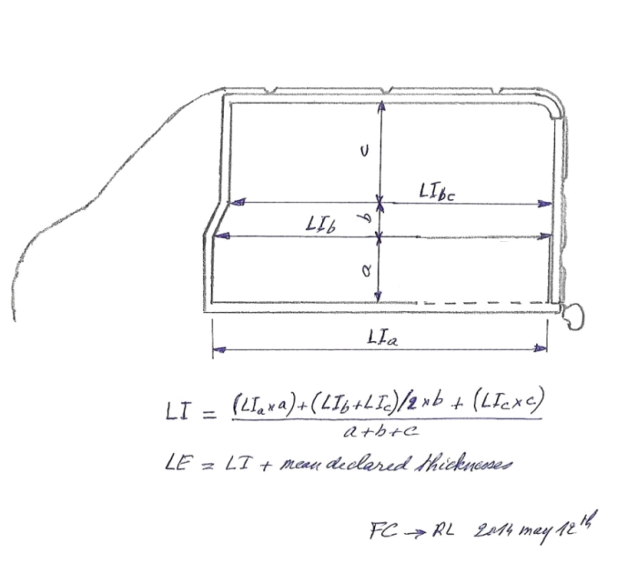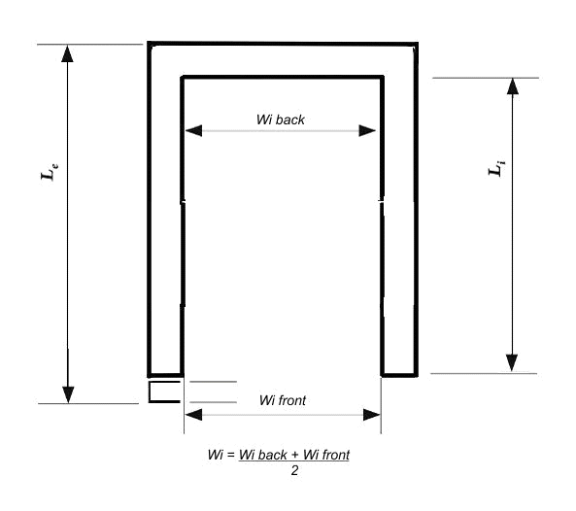
Wia
1,57
Wib
1,57
Wic
1,29
a
0,31
b
0,315
c
1,075
WI
1,481471
Заявленное значение толщины
0,22
WE
1,701471
Lia
4,125
Lib
4,125
Lic
4,125
a
0,31
b
0,315
c
1,075
LI
4,125
Заявленное значение толщины
0,203
LE
4,328
Wi задняя часть
1,57
Wi передняя часть
1,57
Wi
1,57
Заявленное значение толщины
0,21
We
1,78
локальные формы,
не принимаемые
во внимание
Средние заявленные
значения толщины (мм)
HE = HI + заявленные значения толщины
заявленные значения толщины
среднее заявленное значение толщины
Wi задняя часть
Wi передняя часть
(Wi задняя часть + Wi передняя часть)
2

Метод С (без учета колесных ниш)

Wia
1,57
Lia
4,125
Wib
1,57
Wib
1,57
Lib
4,125
Wif
1,57
Wic
1,29
Lic
4,125
a
0,31
a
0,31
b
0,315
b
0,315
c
1,075
c
1,075
Si
Se
S
W
Delta T
k
Lambda
d
WI
1,481471
LI
4,125
Wi
1,57
29,37
300
25
0,409
0,025
0,0612
WE
1,6039
LE
4,2474
We
1,6924
29,37
33,43
31,34
300
25
0,383
0,025
0,0653
WE
1,6120
LE
4,2556
We
1,7006
29,37
33,68
31,45
300
25
0,382
0,025
0,0655
WE
1,6125
LE
4,2560
We
1,7010
29,37
33,69
31,46
300
25
0,381
0,025
0,0655

Результаты использования всех трех методов (без учета колесных ниш)

Si
Se
S
W
Delta T
k
Метод A
29,27
35,11
32,05
300
25,00
0,374
Метод B
29,37
35,79
32,42
300
25,00
0,370
Метод C
29,37
33,69
31,46
300
25,00
0,381

Метод В (с учетом колесных ниш)

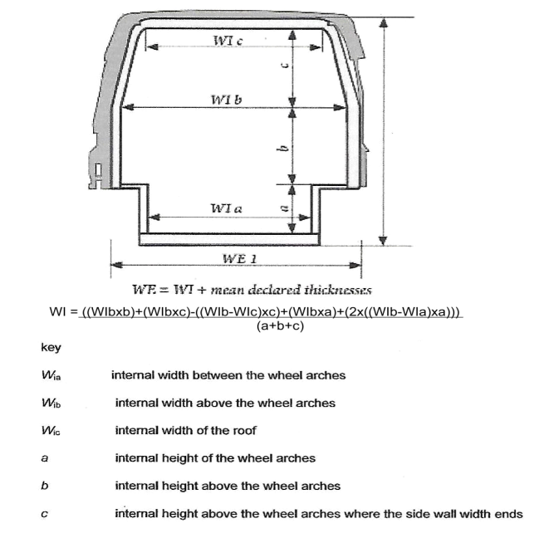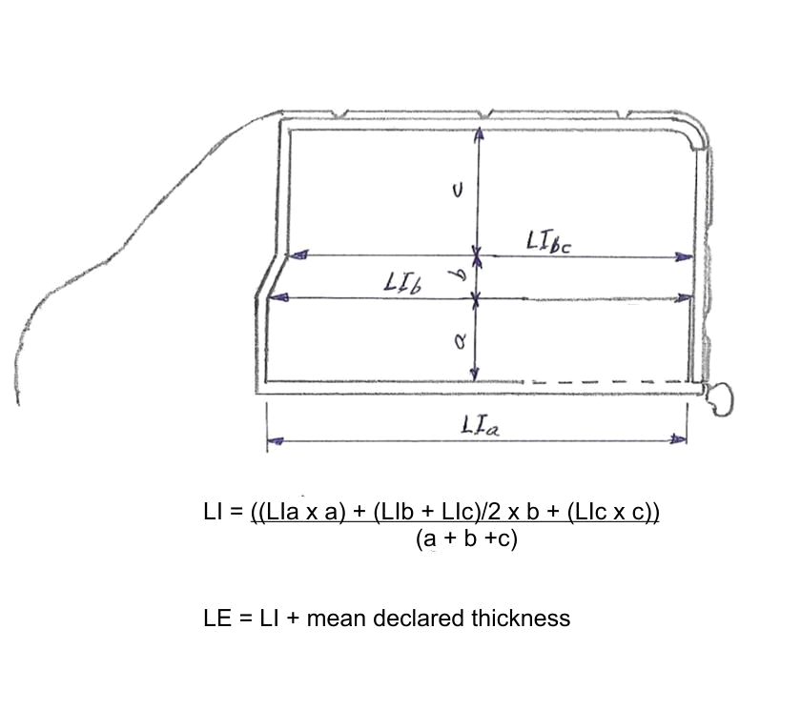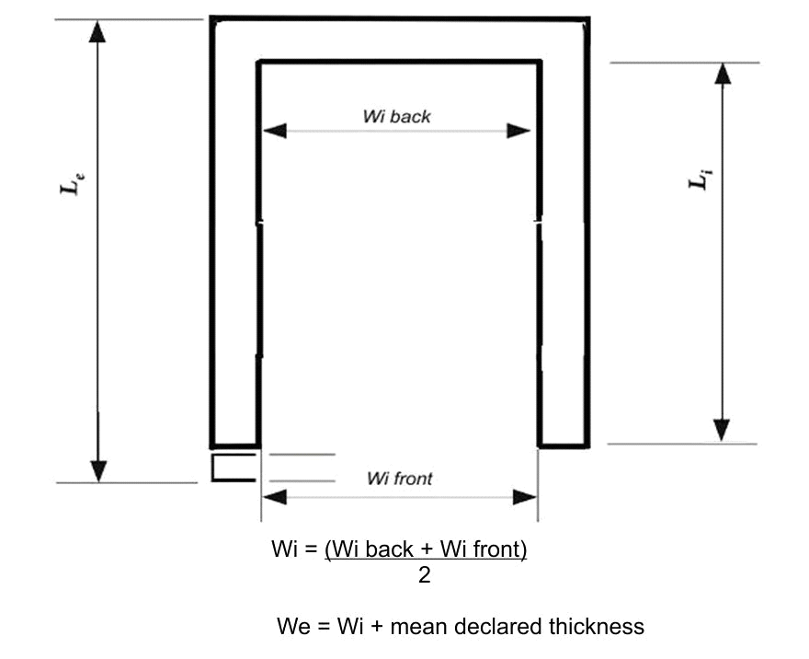
Wia
1,26
Wib
1,57
Wic
1,29
a
0,31
b
0,315
c
1,075
WI
1,506
Заявленное значение толщины
0,22
WE
1,726
3,115
Lia
4,125
Lib
4,125
Lic
4,125
a
0,31
b
0,315
c
1,075
LI
4,125
Заявленное значение толщины
0,203
LE
4,328
Wi задняя часть
1,57
Wi передняя часть
1,57
Wi
1,57
Заявленное значение толщины
0,21
We
1,78
средние заявленные значения толщины
− внутренняя ширина между колесными нишами,
где:
− внутренняя ширина над колесными нишами,
− внутренняя ширина крыши,
− внутренняя высота колесных ниш,
− внутренняя высота над колесными нишами,
− внутренняя высота над колесными нишами в месте окончания ширины боковой стенки.
,
средние заявленные значения толщины
Wi задняя часть
Wi передняя часть
(Wi задняя часть + Wi передняя часть)
2
заявленное значение толщины

Метод С (с учетом колесных ниш)

Wia
1,26
Lia
4,125
Wib
1,57
Wib
1,57
Lib
4,125
Wif
1,57
Wic
1,29
Lic
4,125
a
0,31
a
0,31
b
0,315
b
0,315
c
1,075
c
1,075
Si
Se
S
W
Delta T
k
Lambda
d
WI
1,506
LI
4,125
Wi
1,57
29,78
300
25
0,403
0,025
0,0620
WE
1,6301
LE
4,2491
We
1,6941
29,78
33,77
31,71
300
25
0,378
0,025
0,0661
WE
1,6381
LE
4,2571
We
1,7021
29,78
34,02
31,83
300
25
0,377
0,025
0,0663
WE
1,6386
LE
4,2576
We
1,7026
29,78
34,03
31,83
300
25
0,377
0,025
0,0663

Результаты использования всех трех методов (с учетом колесных ниш)

Si
Se
S
W
Delta T
k
Метод A
29,46
35,30
32,25
300
25,00
0,372
Метод B
29,78
36,22
32,84
300
25,00
0,365
Метод C
29,78
34,03
31,83
300
25,00
0,377

VII. Последствия

9. Могут возникнуть некоторые финансовые последствия для промышленности, так как в целом автомобили-фургоны становятся несколько дороже по мере изъятия из эксплуатации предыдущих менее дорогих модификаций. Как можно увидеть, применение метода итерации ведет к некоторому ужесточению требований, предъявляемых к изготовителям, по сравнению с теми случаями, когда имеются точные чертежи.
10. Повышение значений K, как правило, способствует снижению выбросов углекислого газа. Однако в некоторых случаях более высокое измеренное значение K может вызвать необходимость использования более мощных холодильных установок, что может привести к увеличению выбросов углекислого газа.
11. Настоящее предложение позволит обеспечить соответствие измерений, проводимых на автомобилях-фургонах без окон в грузовом отделении различными экспертами и испытательными станциями, и избежать нереалистичных результатов испытаний. В таком случае изготовители/предприятия по сборке кузовов будут уверены в том, что точное значение коэффициента K не зависит от того, какая испытательная станция или какой эксперт проводит испытание.

